Урок №203-204
Тема урока: Свойства определенного интеграла
Давайте повторим первообразные некоторых элементарных функций.
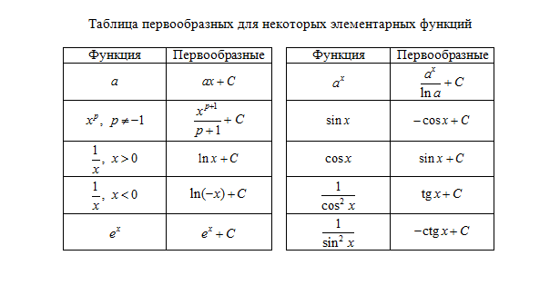
А теперь вспомним правила нахождения первообразных и формулу Ньютона-Лейбница.
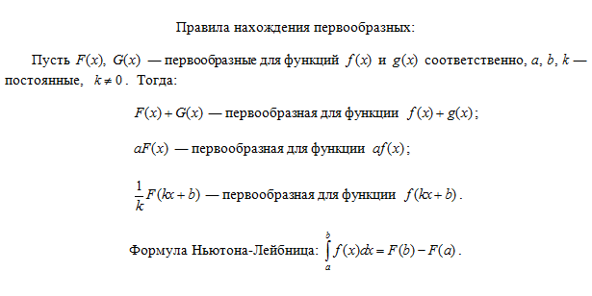
Тест
1. Если для любого х из множества Х выполняется равенство F'(x)=f(x), то функцию F(x) называют … для функции f(x) на данном множестве:
А) производной
В) первообразной
С) обратной
Д) непрерывной
2. С помощью формулы Ньютона-Лейбница находят…
А) определенный интеграл
В) производную
С) обратную функцию
Д) неопределенный интеграл
3. Найдите множество первообразных для функции f(x)=2
А) 0
В) 2х+с
С) 2х
Д) 2
4. Разность F(b)-F(a) называют … от функции f(x) на отрезке [a; b]
А) производной
В) интегралом
С) первообразной
Д) обратной функцией
5. Совокупность всех первообразных функций F(x)+с для данной функции f(x) называется … функции f(x)
А) область определения
В) производная
С) область значений
Д) неопределенный интеграл.
Ответы для взаимопроверки:

- К понятию определенного интеграла приводит задача нахождения площади криволинейной трапеции.
- Пусть на некотором интервале [a,b] задана непрерывная функция
Задача:
Построить ее график и найти S площадь фигуры, ограниченной этой кривой, двумя прямыми x = a и x = b, а снизу – отрезком оси абсцисс между точками x = a и x = b.
Фигура aABb называется криволинейной трапецией
- Под определенным интегралом
от данной непрерывной функции f(x) на данном отрезке [a;b] понимается соответствующее приращение ее первообразной.
Числа a и b – пределы интегрирования, [a;b] – промежуток интегрирования.
3. Изучение нового материала.
Работа с учебником. Стр. 191-192, п.6.7.
Рассмотреть основные свойства.
Разобрать, что означает каждое свойство.
Рассмотреть примеры применения свойств. 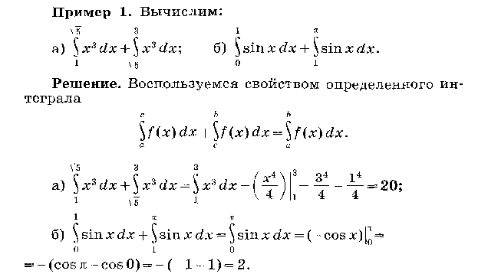
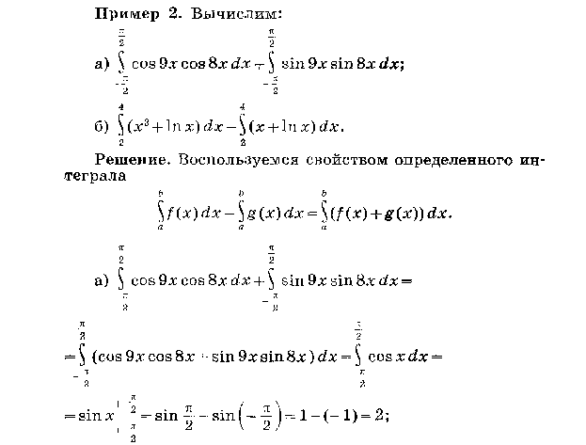
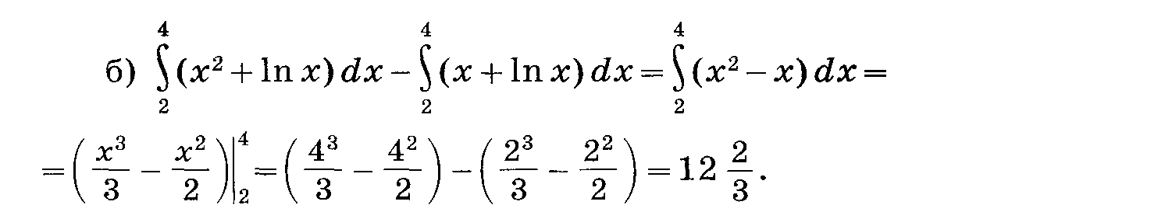
4.Закрепление знаний.
Задание 1. Найдите определенные интегралы:
1) 2) 3) 4)
Ответы: 1); 2); 3) 4)
5.Домашнее задание.
п. 6.7 выучить основные свойства, № 6.64(а,б), 6.65(в), 6.66(б,г)

